Lok. |  |  | LP. |  | Nazwa składnika mienia | Numer inwentarzowy |  |  | Wartość księgowa brutto | Wartość księgowa netto | Szacowana wartość rynkowa brutto w zł |  | Ocena komisji |  | Zdjęcie
 |  |  |  |  |  |  |  |  |  |  |  |  | Stwierdzony stan składnika | Zbędny/zużyty
WR |  |  | 1 |  | Dozator 2,5-25ml U-200 | NST/N01/03298/2019 |  |  | 200,00 | 0,00 | 100,00 zł. |  | Rok produkcji 2005, wyeksploatowany i niesprawny. | zużyte | 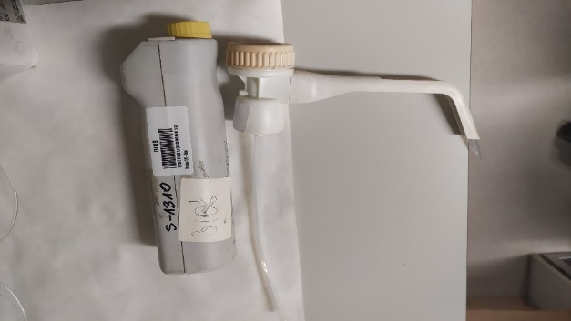
WR |  |  | 2 |  | Listwa zasilająca | NST/N01/00448/2019 |  |  | 93,19 | 0,00 | 20,00 zł. |  | Rok produkcji 1992, wyeksploatowana, przepalona w wyniku zwarcia, niesprawna. | zużyte | 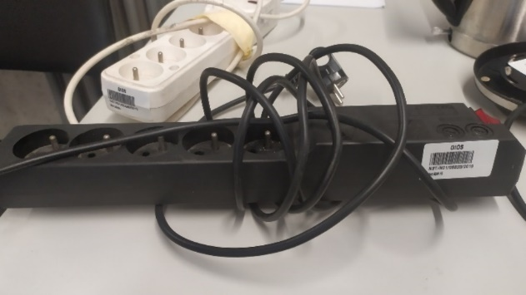
WR |  |  | 3 |  | Pipeta automatyczna  P-0471 | NST/N01/07289/2019 |  |  | 873,30 | 0,00 | 1,00 zł. |  | Zdekompletowana, rok produkcji 2015, wyeksploatowana i niesprawna. Uszkodzenie mechaniczne, pęknięta obudowa. Pozostała tylko jedna pęknięta część pipety. Pozostałe części pipety zostały wykorzystane do napraw. | zużyte | 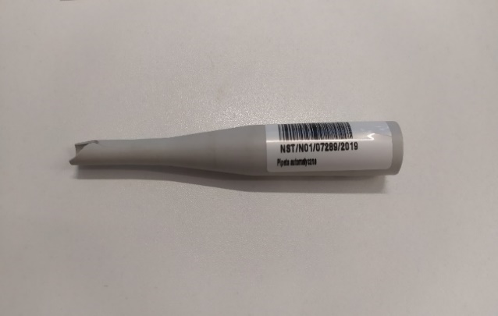
WR |  |  | 4 |  | Pojemnik chłodzący 25 l | NST/N01/06835/2019 |  |  | 25,00 | 0,00 | 15,00 zł. |  | Rok produkcji 2014, wyeksploatowany i niesprawny. Brak klapy, uszkodzona rączka. Niemożliwe wykorzystanie zgodne z przeznaczeniem. | zużyte | 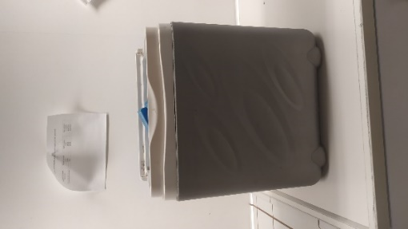
WR |  |  | 5 |  | Zestaw do oczyszczania wody | NST/N01/02865/2019 |  |  | 10,00 | 0,00 | 5,00 zł. |  | Rok produkcji 2001, wyeksploatowany, połamany i niesprawny. | zużyte | 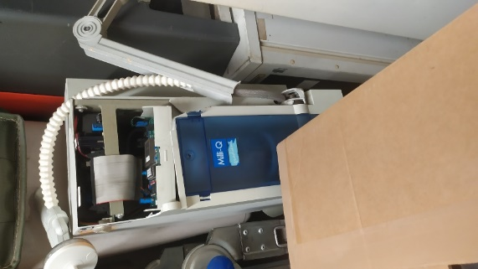
WR |  |  | 6 |  | Czajnik | NST/N01/13352/2023 |  |  | 85,24 | 0,00 | 1,00 zł. |  | Wyeksploatowany i niesprawny. | zużyte | 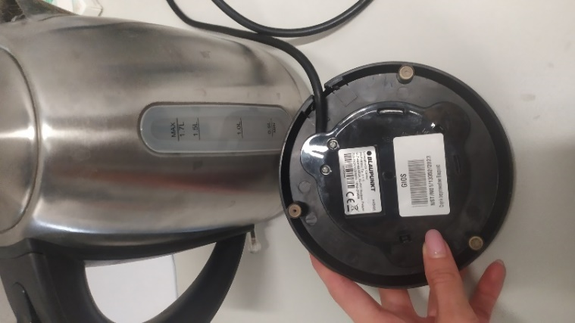
WR |  |  | 7 |  | Lodówka przenośna Curver 32l | NST/N01/13186/2023 |  |  | 73,90 | 0 | 15,00 |  | Wyeksploatowana i niesprawna. Brak pokrywy, ułamana brakująca, rączka. | zużyte | 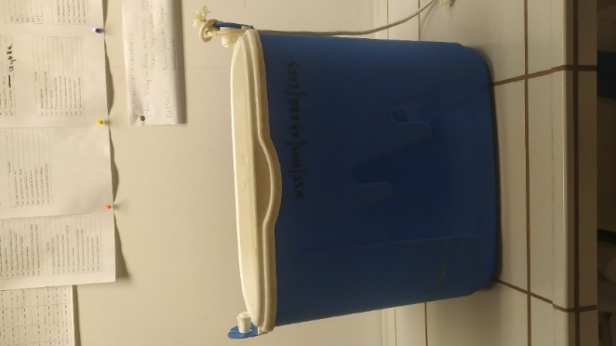
WR |  |  | 8 |  | Lodówka przenosna Curver 32l | NST/N01/13187/2023 |  |  | 73,90 | 0 | 15,00 |  | Wyeksploatowana i niesprawna, złamany uchwyt, połamana pokrywa. | zużyte | 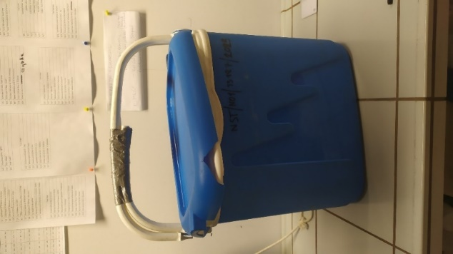
WR |  |  | 9 |  | Pojemnik chłodniczy 10L | NST/N01/05065/2019 |  |  | 25,00 | 0 | 15,00 |  | Rok produkcji 2011, wyeksploatowany i niesprawna, połamana rączka. | zużyte | 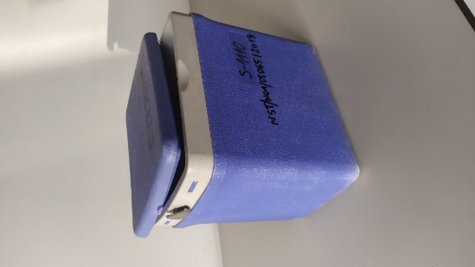
WR |  |  | 10 |  | Telefon komórkowy Kazam Life R6 | NST/N01/08036/2019 |  |  | 29,00 | 0 | 19,00 |  | Rok produkcji 2016. Przestarzała technologia. Zła słyszalność. Słaby zasięg. Niedziałające klawisze. | zużyte | 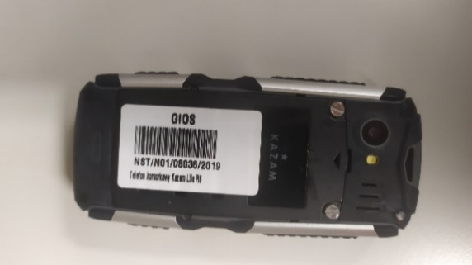
WR |  |  | 11 |  | Telefon komórkowy Kazam Life R6 | NST/N01/08041/2019 |  |  | 29,00 | 0 | 19,00 |  | Rok produkcji 2016. Przestarzała technologia. Zła słyszalność. Słaby zasięg. Niedziałające klawisze. | zużyte | 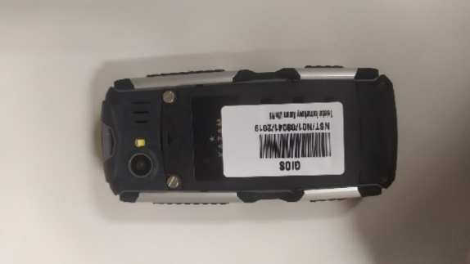
WR |  |  | 12 |  | Telefon komórkowy Kazam Life R6 | NST/N01/08035/2019 |  |  | 29,00 | 0 | 19,00 |  | Rok produkcji 2016.  Przestarzała technologia. Zła słyszalność. Słaby zasięg. Niedziałające klawisze. | zużyte | 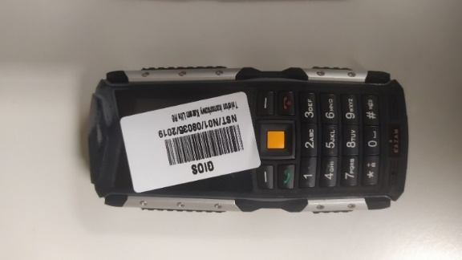
WR |  |  | 13 |  | Telefon komórkowy Kazam Life R6 | NST/N01/08040/2019 |  |  | 29,00 | 0 | 19,00 |  | Rok produkcji 2016.  Przestarzała technologia. Zła słyszalność. Słaby zasięg. Niedziałające klawisze. | zużyte | 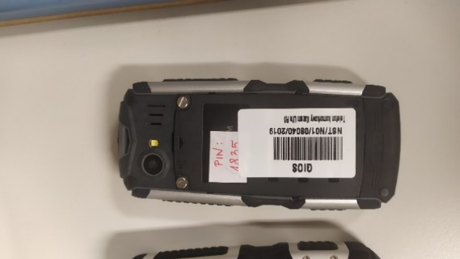
WR |  |  | 14 |  | Suszarka do rąk Prima | NST/N01/03777/2019 |  |  | 549,00 | 0,00 | 10,00 zł. |  | Rok produkcji 2007, wyeksploatowana i niesprawna, połamana, niemożliwy montaż. | zużyte | 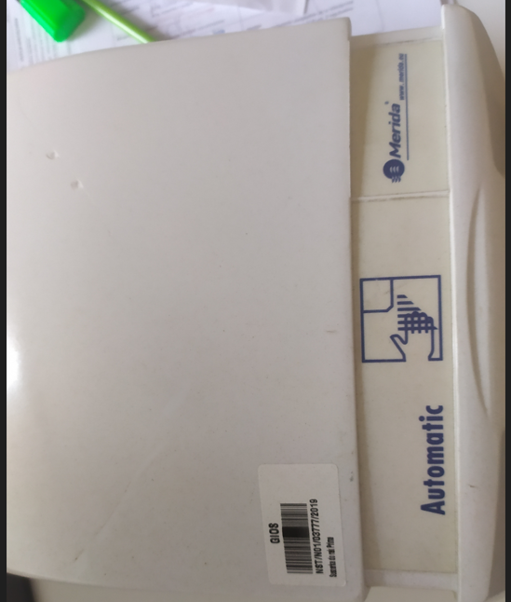
WR |  |  | 15 |  | Pipeta automatyczna P-0473 | NST/N01/07287/2019 |  |  | 873,30 | 0,00 | 15,00 zł. |  | Zdekompletowana rok produkcji 2015, wyeksploatowana i niesprawna. Pozostałe części wykorzystane do naprawy innej pipety. | zużyte | 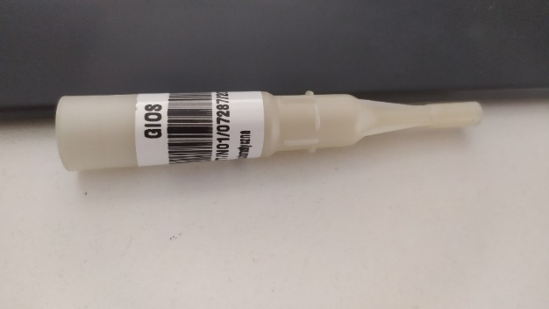
WR |  |  | 16 |  | Czajnik | NST/N01/13348/2023 |  |  | 85,24 | 0,00 | 1,00 zł. |  | Wyeksploatowany i niesprawny. | zużyte | 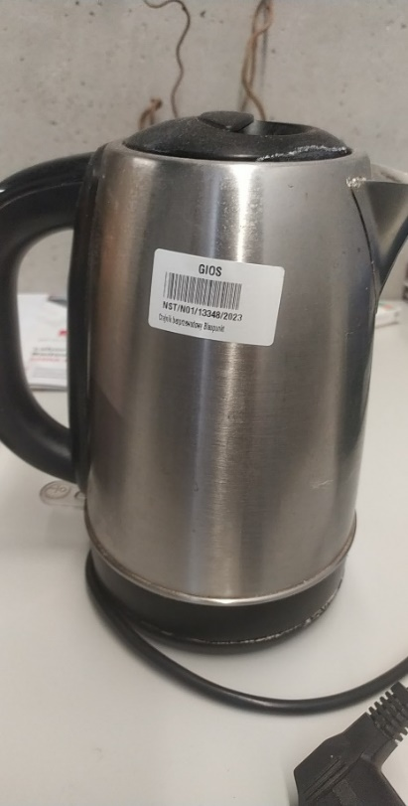
WR |  |  | 17 |  | Czajnik bezprzewodowy | NST/N01/07284/2019 |  |  | 2,00 | 0,00 | 1,00 zł. |  | Rok produkcji 2015, wyeksploatowany i niesprawny. | zużyte | 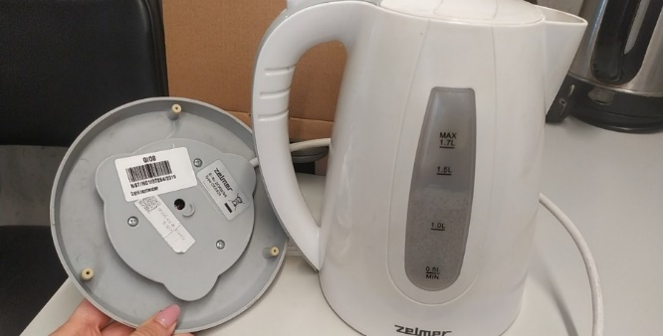
WR |  |  | 18 |  | Stolik pod komputer | M/M01/07233/2019 |  |  | 333,00 | 0,00 | 50,00 |  | Rok produkcji 2002. Biurko nie spełnia obecnych zasad ergonomii, nie jest użytkowane. Niestabilna konstrukcja. | zbędne | 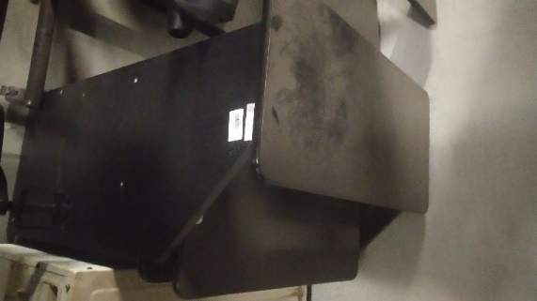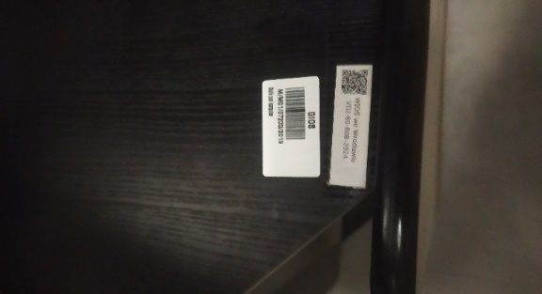
WB |  |  | 19 |  | Drukarka HP Deskjet 4725 Ink Advantage WiFi | NST/N01/06268/2019 |  |  | 435,00 | 0,00 | 43,5 |  | Nabyta w 2013 roku. Trwale uszkodzona, niesprawna. | Zużyte | 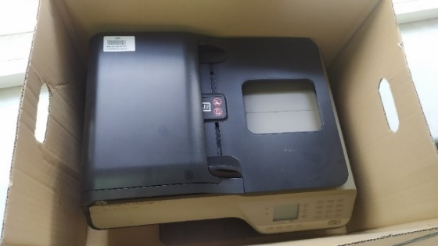
WB |  |  | 20 |  | Komora cieplna | PST/P01/01294/2019 |  |  | 1.501,90 | 0,00 | 150,19 |  | Nabyta w 1999 roku.  Urządzenie wycofane z eksploatacji w 2015 roku, z powodu dużych wahań temperatury, nie spełnia już wymagań jakościowych. | Zużyte | 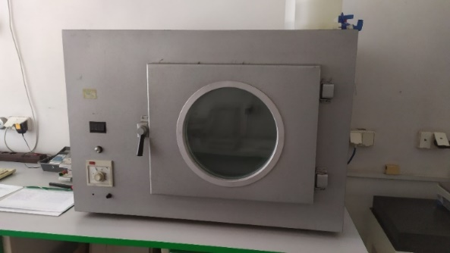
WB |  |  | 21 |  | Lodówka ZANUSSI ZRA40100WA | PST/P01/06862/2019 |  |  | 1.299,00 | 0,00 | 12,90 |  | Nabyta w 2017 - niesprawna. Uszkodzony układ chłodniczy. Uszkodzona przez przepięcie w instalacji elektrycznej. | Zużyte | 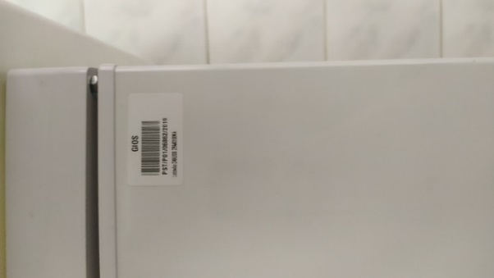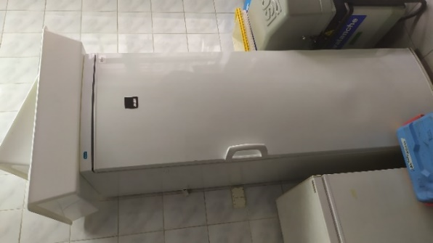
WB |  |  | 22 |  | Suszarka KB | NST/N01/02423/2019 |  |  | 1,36 | 0,00 | 0,13 |  | Nabyta w 1999 roku suszarka samoistnie się wyłącza i nie trzyma temperatur, jej rozkład temperatur jest niestabilny i nie spełnia wymagań jakościowych. | Zużyte | 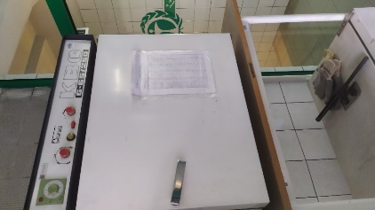
WB |  |  | 23 |  | Komora cieplna | PST/P01/01413/2019 |  |  | 1.077,87 | 0,00 | 107,00 |  | Nabyta w 1999 roku, niesprawna, duży rozrzut temperatur. Uszkodzona, naprawa niemożliwa. Nie spełnia już wymagań jakościowych. | Zużyte | 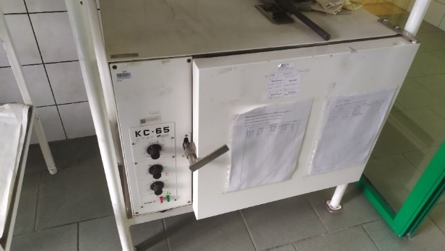
WB |  |  | 24 |  | Ogrzewacz przepływowy | NST/N01/02234/2019 |  |  | 250,00 | 0,00 | 2,50 |  | Uszkodzony, nie grzeje, wyłączony z użytkowania. | Zużyte | 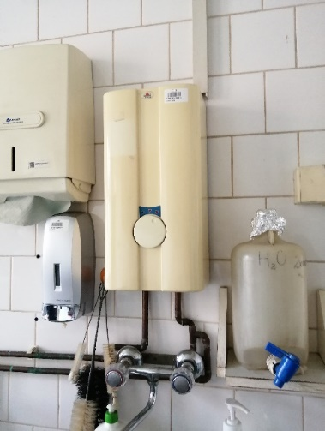
WB |  |  | 25 |  | stolik | M/M01/06047/2019 |  |  | 56,80 | 0,00 | 5,68 |  | Wyeksploatowany i zbędny.  (1999 rok) | Zużyte | 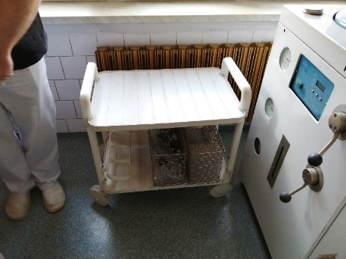
WB |  |  | 26 |  | Dozownik cieczy 10-60 ml HIRSCHMAN | PST/P01/01451/2019 |  |  | 1.569,16 | 0,00 | 15,00 |  | Nabyty w 1999, uszkodzony, nie spełnia już wymogów jakości. | Zużyte | 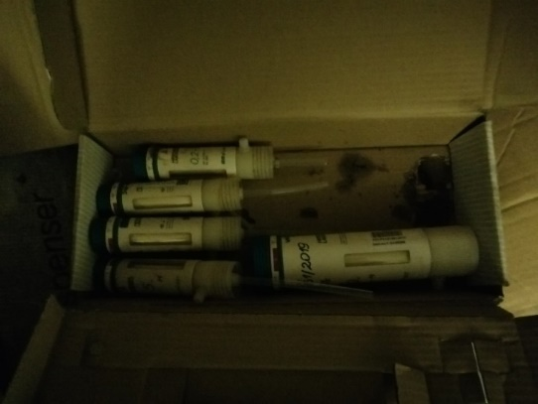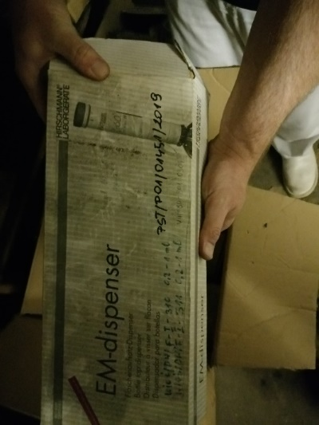
WB |  |  | 27 |  | Stolik | M/M01/06059/2019  VIII-80-808-0128 |  |  | 18,00 | 0,00 | 1,00 |  | Nabyty w 1999, połamany, został wyłączony z użytkowania. | Zużyte | 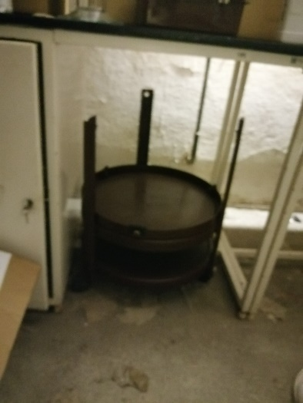
WB |  |  | 28 |  | biurko | M/M01/06147/2019 |  |  | 297,68 | 0,00 | 29,00 |  | Przestarzała konstrukcja nie spełnia wymagań BHP. | Zużyte | 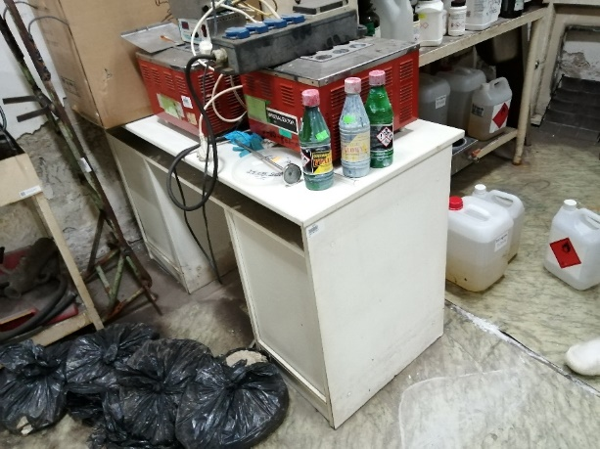
WB |  |  | 29 |  | Łaźnia | PST/P01/01422/2019 |  |  | 1.750,00 | 0,00 | 17,00 |  | Uszkodzona. Stwierdzony przez producenta - brak możliwości naprawy. | Zużyte | 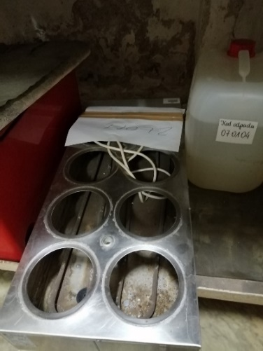
WB |  |  | 30 |  | Suszarka KC-100 | NST/N01/02097/2019 |  |  | 1,06 | 0,00 | 0,10 |  | Suszarka z 1999. Zbyt duży rozrzut temperatur - nie spełnia wymagań jakościowych. | Zużyte | 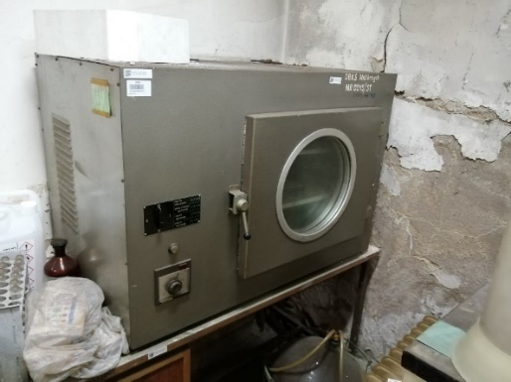
WB |  |  | 31 |  | Higrometr włosowy | NST/N01/02340/2019 |  |  | 1,00 | 0,00 | 0,10 |  | Uszkodzony. | Zużyte | 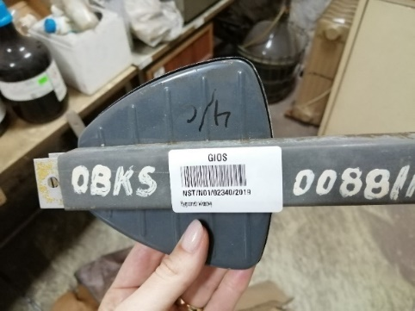
WB |  |  | 32 |  | Pipeta automatyczna | NST/N01/04886/2019 |  |  | 495,00 | 0,00 | 49,50 |  | Uszkodzona, nie spełnia wymagań jakościowych. | Zużyte | 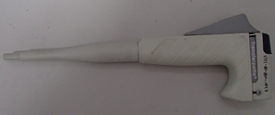
WB |  |  | 33 |  | Drukarka HP DJ 840 C | PST/P01/01391/2019 |  |  | 1.049,20 | 0,00 | 105,00 |  | Trwale uszkodzona, naprawa nieopłacalna. | Zużyte | 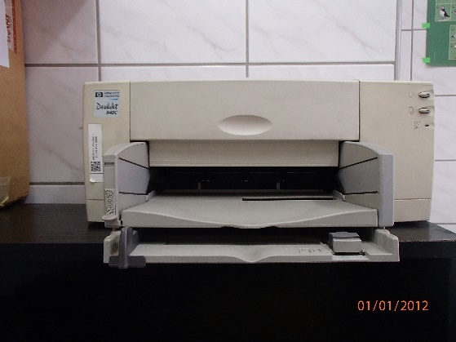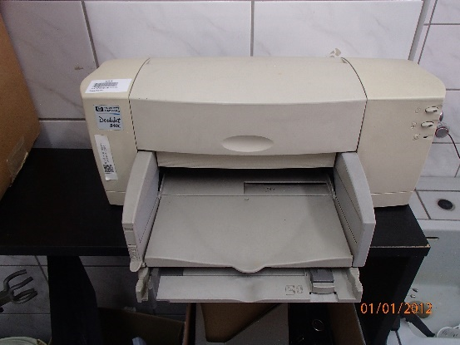
WB |  |  | 34 |  | Fotel bolek | M/M01/05983/2019 |  |  | 62,00 | 0,00 | 6,20 |  | Stary i zniszczony. | Zużyte | 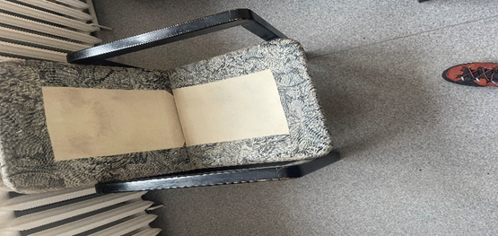
WB |  |  | 35 |  | Fotel bolek | M/M01/05984/2019 |  |  | 62,00 | 0,00 | 6,20 |  | Stary i zniszczony. | Zużyte | 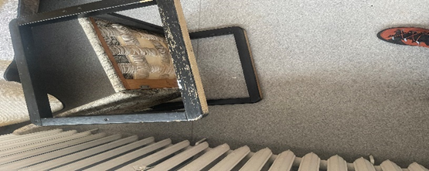
WB |  |  | 36 |  | Kalkulator citizen | NST/N01/02219/2019 |  |  | 28,06 | 0,00 | 2,80 |  | Uszkodzony | Zużyte | 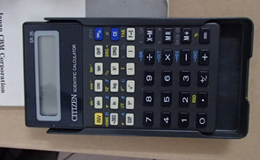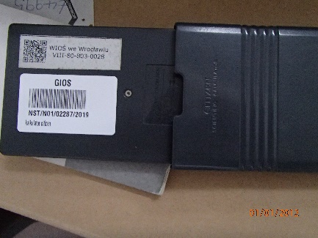
WB |  |  | 37 |  | Pipeta wielowymiarowa automatyczna 1-10ml | NST/N01/06012/2019 |  |  | 648,00 | 0,00 | 65,00 |  | Uszkodzona, nie spełnia już wymagań jakościowych. Nabyta w 2012 roku | Zużyte | 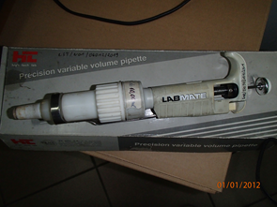
WB |  |  | 38 |  | Pomocnik do biurka | M/M01/06172/2019 |  |  | 110,93 | 0,00 | 11,00 |  | Mebel metalowo – drewniany, zniszczony. | Zużyte | 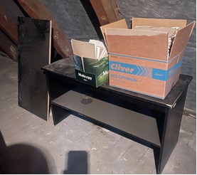
WB |  |  | 39 |  | Latarka czołowa | NST/N01/06952/2019 |  |  | 27,00 | 0,00 | 2,70 |  | Nabyta w 2014, niesprawna | Zużyte | 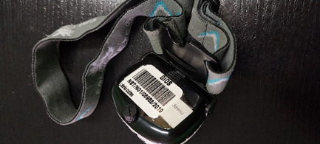
WB |  |  | 40 |  | Waga ws 21 | NST/N01/02315/2019 |  |  | 1,26 | 0,00 | 1,00 |  | Waga szalkowa z lat 70, rozkalibrowana. | Zużyte | 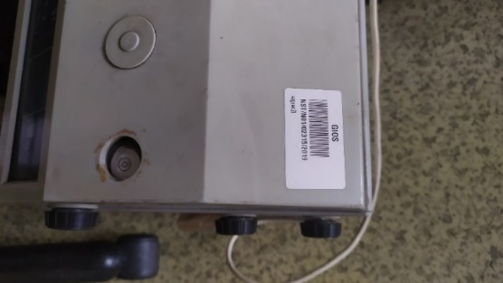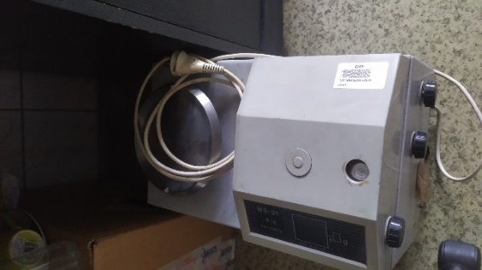
WB |  |  | 41 |  | Zestaw komputerowy (stacja DELL inter core 2 duo, monitor DELL 22" P2210) | PST/P01/05273/2019 |  |  | 1.028,00 | 0,00 | 100,00 |  | Zestaw jest niesprawny, komputer niewydolny. | Zużyte | 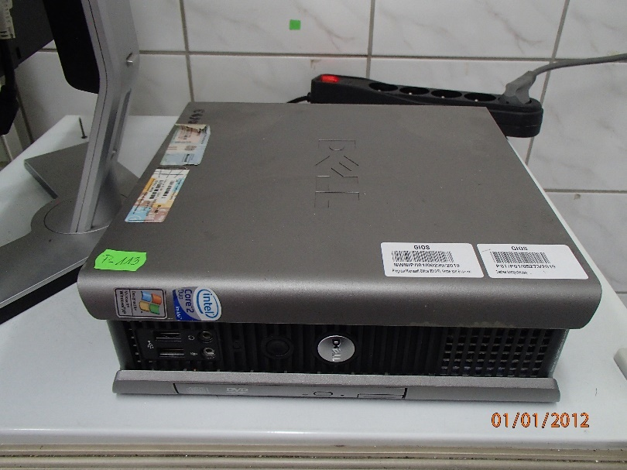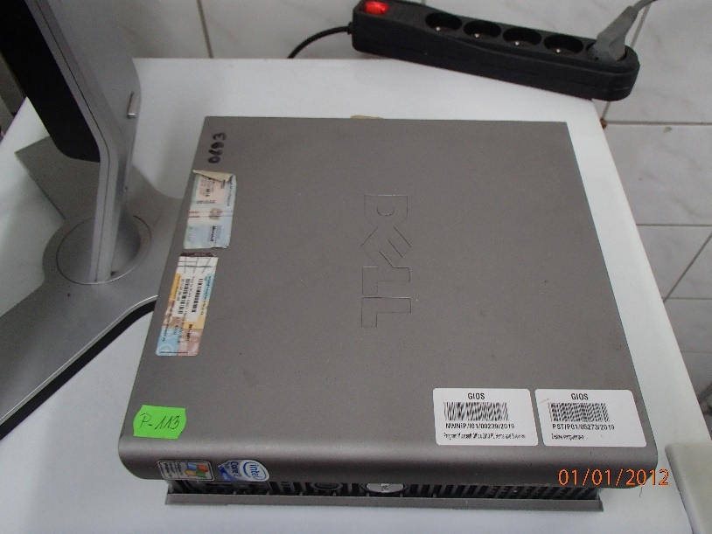
WB |  |  | 42 |  | Czajnik | NST/N01/06950/2019 |  |  | 2,00 | 0,00 | 1,00 |  | Uszkodzony czajnik elektryczny z 2014 roku. | Zużyte | 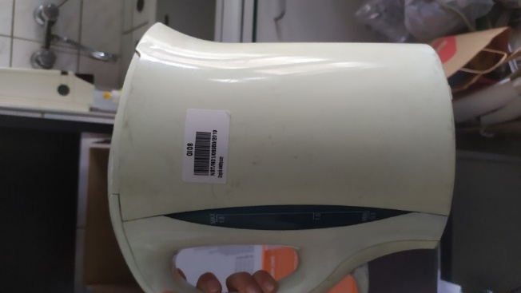
WB |  |  | 43 |  | Drukarka HP DJ | PST/P01/01391/2019  IV-49-491-0096 |  |  | 1.049,20 | 0,00 | 105,00 |  | Drukarka z 1999 roku, trwale uszkodzona. | Zużyte | 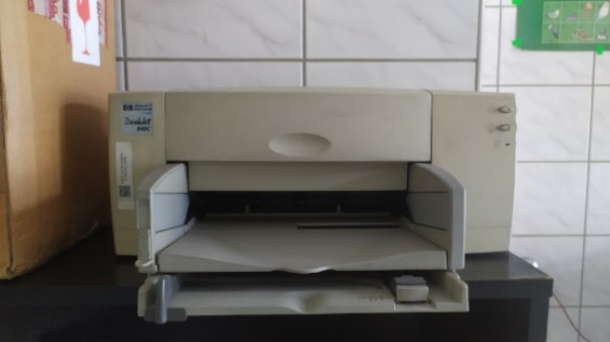
WB |  |  | 44 |  | Zestaw komputerowy (stacja DELL inter core 2 duo, monitor DELL 22" P2210) | PST/P01/05277/2019  IV-49-491-0695 |  |  | 1.028,00 | 0,00 | 100,00 |  | Komputer przestarzały i niewydolny. | Zużyte | 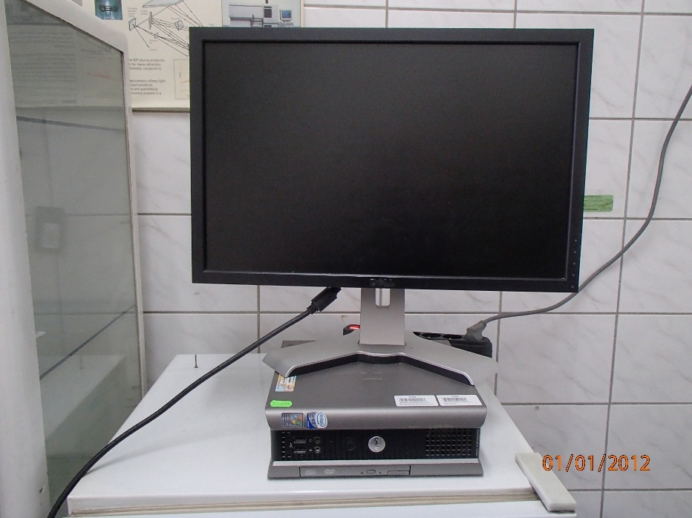  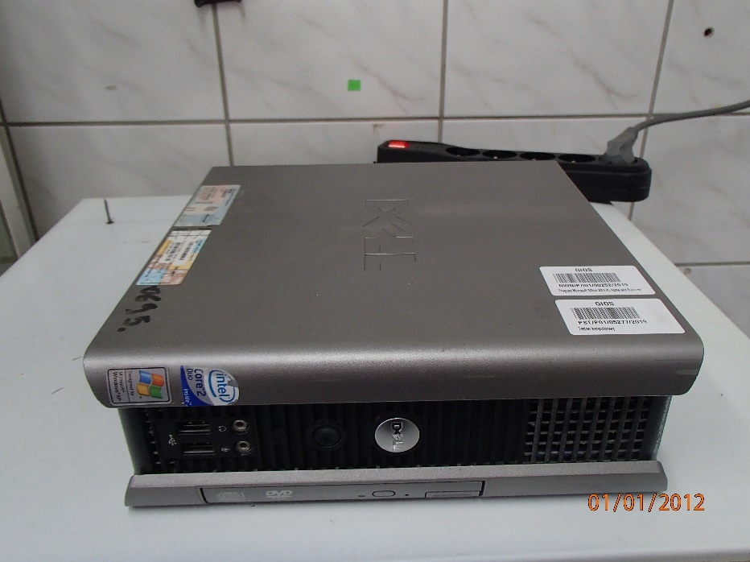
WB |  |  | 45 |  | UPS BACK 500 EI | NST/N01/02442/2019 |  |  | 389,03 | 0,00 | 39,00 |  | Niesprawny zasilacz UPS z 1999. | Zużyte | 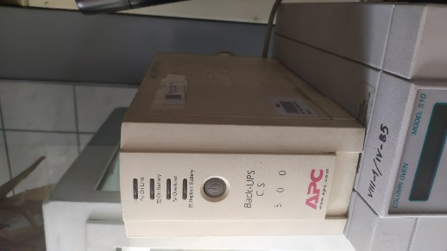
WB |  |  | 46 |  | Waga elektr WPE-600 | PST/P01/01464/2019 |  |  | 1.122,79 | 0,00 | 112,00 |  | Niesprawna, nie przeszła legalizacji, ponieważ nie spełnia wymagań jakościowych. | Zużyte | 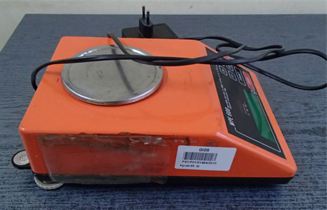
WB |  |  | 47 |  | Termohigrometr LB-710DB | PST/P01/04638/2019 |  |  | 1.249,68 | 0,00 | 125,00 |  | Uszkodzone połączenie z komputerem. | Zużyte | 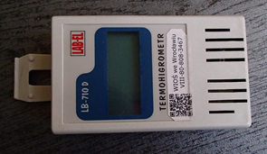
WB |  |  | 48 |  | Pehametr | PST/P01/01346/2019 |  |  | 1.970,78 | 0,00 | 197,00 |  | Pehametr uszkodzony, bardzo stary brak możliwości naprawy. brak elektrod. | Zużyte | 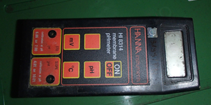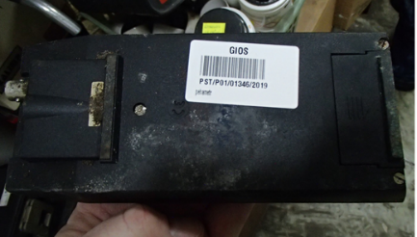
WB |  | 49 |  |  | Podgrzewacz | NST/N01/02393/2019 |  |  | 359,52 | 0,00 | 36,00 |  | Uszkodzony nie grzeje. Iskrzy przy włączaniu. Cieknie woda. | Zużyte | 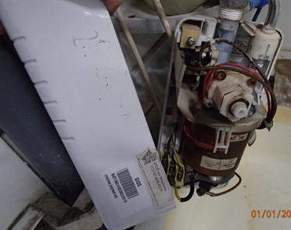
WB |  | 50 |  |  | Pompa próżniowa | NST/N01/02252/2019 |  |  | 1,48 | 0,00 | 0,15 |  | Pompa bardzo długo nie używana Wymaga podłączenia do instalacji elektrycznej przez elektryka. Prawdopodobnie nie działa. | Zużyte | 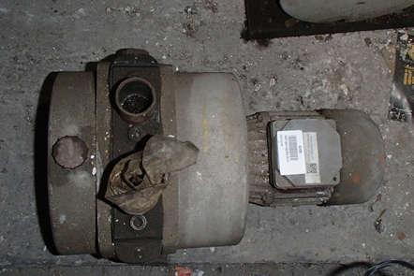
WB |  | 51 |  |  | Pompa próżniowa | NST/N01/02251/2019 |  |  | 1,30 | 0,00 | 0,13 |  | Pompa bardzo długo nie używana Wymaga podłączenia do instalacji elektrycznej przez elektryka. Prawdopodobnie nie działa. | Zużyte | 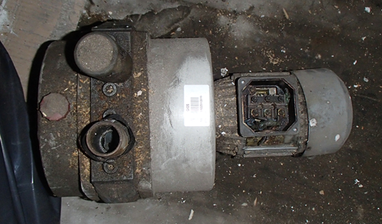
WB |  | 52 |  |  | Radio Thomson | NST/N01/02403/2019 |  |  | 78,99 | 0,00 | 7,00 |  | Uszkodzone, brak możliwości ustawienia głośności i wyszukiwania stacji. | Zużyte
WB |  | 53 |  |  | Radio | NST/N01/02397/2019 |  |  | 179,00 | 0,00 | 17,00 |  | Uszkodzone brak możliwości ustawienia głośności ucieka zakres fal wyszukiwania stacji. | Zużyte | 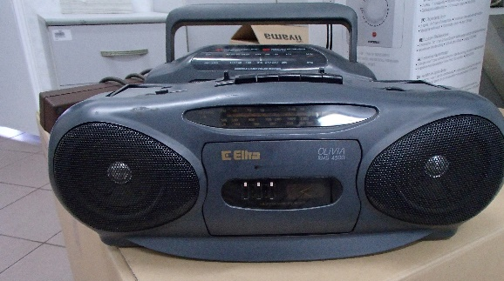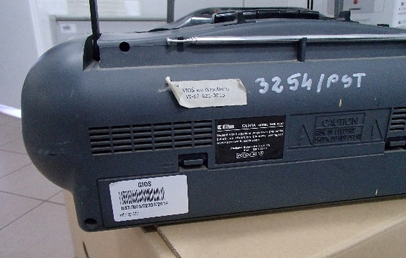
WB |  | 54 |  |  | Dozownik na mydło | NST/N01/02114/2019 |  |  | 1,00 | 0,00 | 0,10 |  | Uszkodzony | Zużyte | 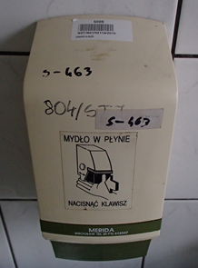
WB |  | 55 |  |  | Skrzynia drewniana | NST/N01/02441/2019 |  |  | 193,98 | 0,00 | 1,00 |  | Zniszczona, zawilgocona | Zużyte | 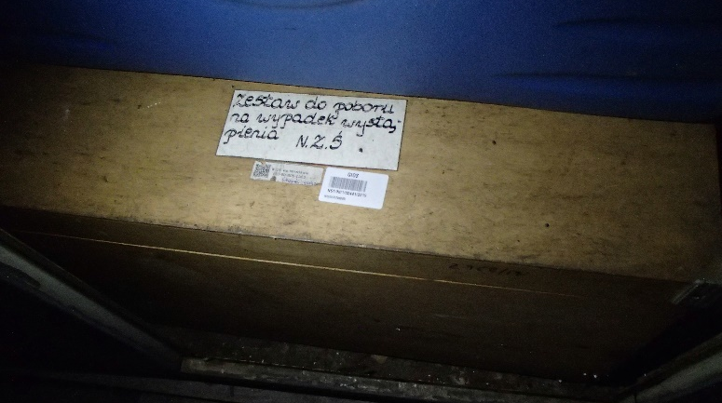
WB |  | 56 |  |  | Pompka zanurzeniowa Gigant | NST/N01/04154/2019 |  |  | 259,99 | 0,00 | 26,00 |  | Uszkodzona | Zużyte | 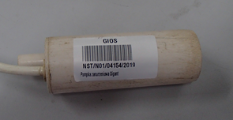
WB |  | 57 |  |  | Pompka zanurzeniowa Whale | NST/N01/04153/2019 |  |  | 222,00 | 0,00 | 26,00 |  | Uszkodzona | Zużyte | 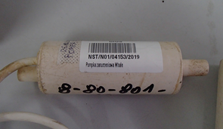
WB |  | 58 |  |  | Fotel biurowy obrotowy | M/M01/07471/2019 |  |  | 205,00 | 0,00 | 20,00 |  | Zniszczony | Zużyte | 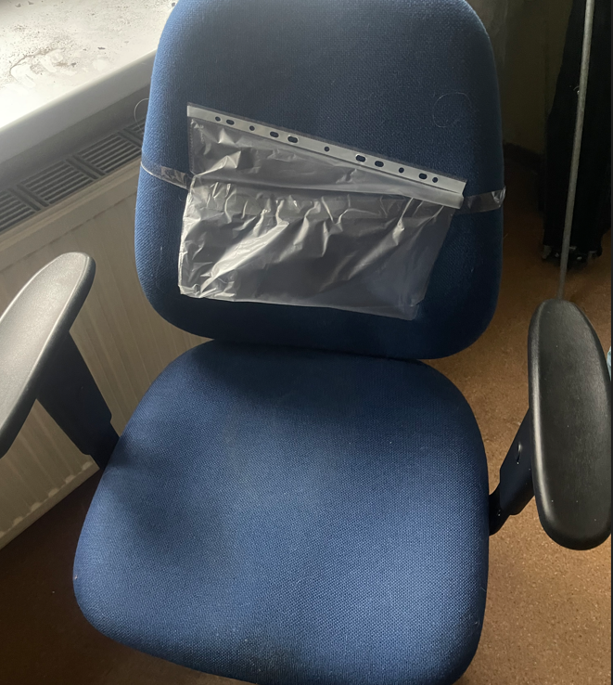
WB |  | 59 |  |  | Ładowarka akumulatorków | NST/N01/08001/2019 |  |  | 20,00 | 0,00 | 2,00 |  | Uszkodzona, brak możliwości naprawy | Zużyte | 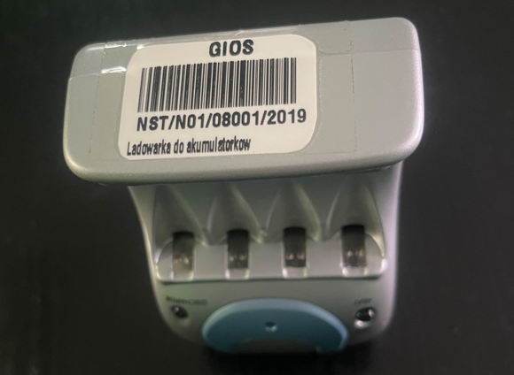
WB |  | 60 |  |  | Odbiornik do nawigacji satelitarnej GPS GARMIN | NST/N01/02322/2019 |  |  | 956,48 | 0,00 | 95,00 |  | Uszkodzony, błędne wskazania danych | Zużyte | 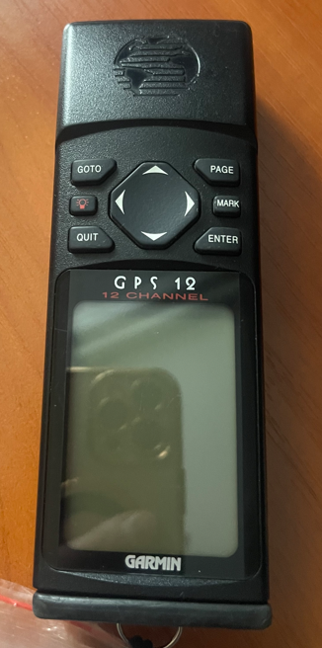
WR |  | 61 |  |  | Łaźnia wodna 8 (0169) | PST/P01/01938/2019 |  |  | 1.869,32 | 0,00 | 20,00 |  | Użytkowana przez 20 lat. Na ten moment uszkodzona, nie działa, wyłączona z użytkowania. | Zużyte | 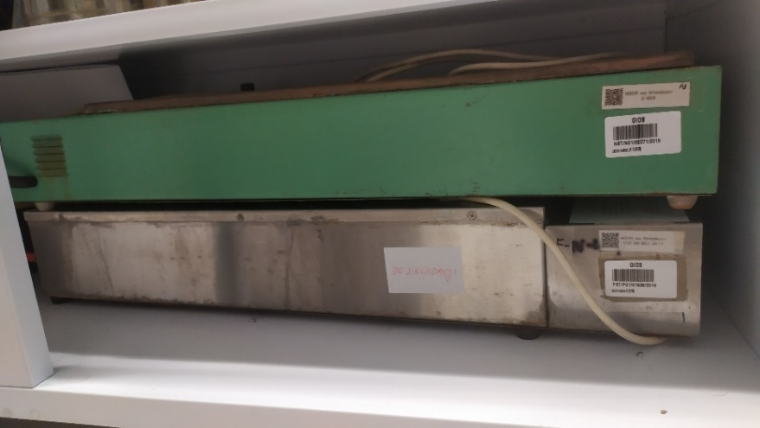
WR |  | 62 |  |  | Łaźnia (0167) | PST/P01/01919/2019 |  |  | 1.869,32 | 0,00 | 20,00 |  | Użytkowana przez 20 lat. Na ten moment uszkodzona, nie działa, wyłączona z użytkowania. Powoduje wyłączanie się bezpieczników. | Zużyte | 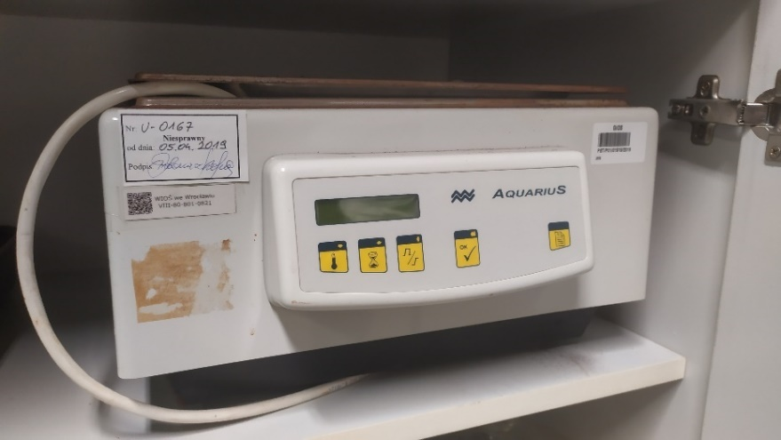
WR |  | 63 |  |  | Łaźnia wodna LW 8 (0109) | NST/N01/02371/2019 |  |  | 18,00 | 0,00 | 18,00 |  | Użytkowana przez 20 lat. Na ten moment uszkodzona, nie działa, wyłączona z użytkowania. Nie grzeje, przecieka. | Zużyte | 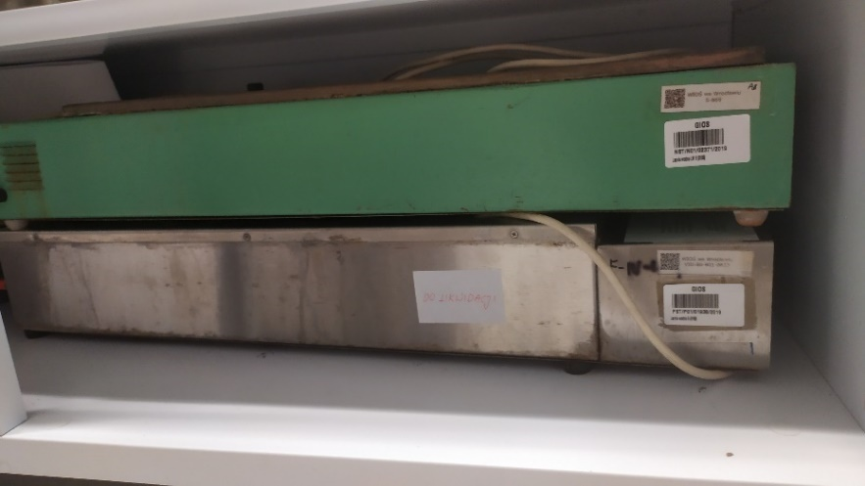
WR |  | 64 |  |  | Telefon bezprzewodowy Panasonic | NST/N01/05113/2019 |  |  | 50,00 | 0,00 | 40,00 zł. |  | Rok produkcji 2011. Telefon niesprawny, nie działają przyciski. | Zużyte | 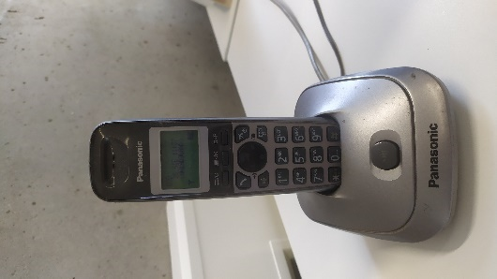
WR |  | 65 |  |  | Łaźnia wodna LW1 (0029) | NST/N01/02089/2019 |  |  | 35,00 | 0,00 | 10,00 |  | Niesprawne urządzenie, nie grzeje od 2010 roku, brak możliwości naprawy, pęknięta grzałka, brak wtyczki na zakończeniu kabli. | Zużyte | 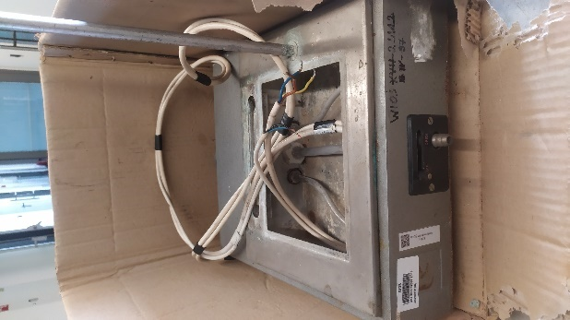
WR | 66 |  |  | Waga SNBC52 2200g/0,01g |  |  | PST/P01/01452/2019 | 7 134,56 |  | 0,00 | 50,00 | Rok produkcji 1999, wyeksploatowany i niesprawny.  Koszt naprawy przewyższa koszt zakupu nowej wagi. |  | 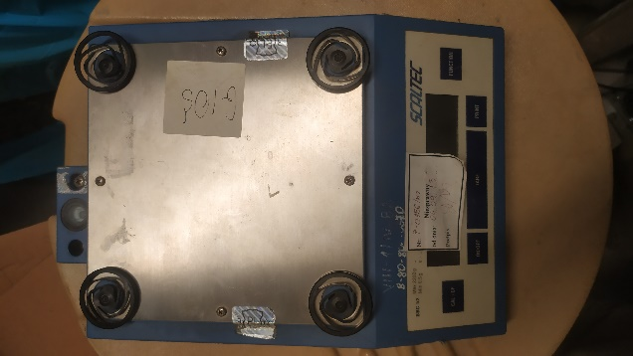
WR | 67 |  |  | Klimatyzator ACP-12CH35AELI |  |  | PST/P01/05395/2019 | 3.468,60 |  | 0,00 | 300,00 zł. | Rok produkcji 2014. Opinia z 2019 roku wskazuje, ze klimatyzator nie nadaje się do użytkowania. |  | 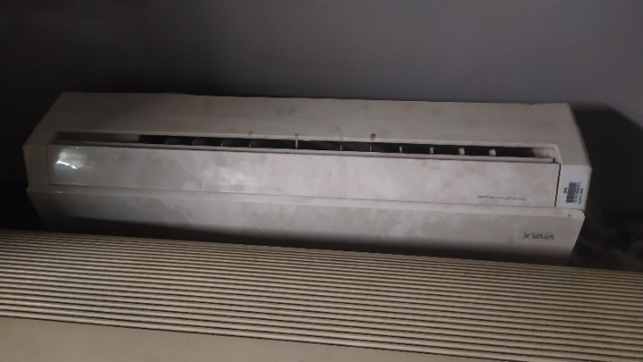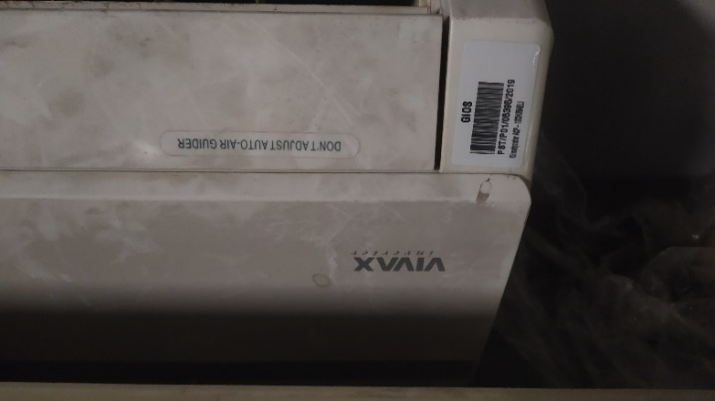
WR | 68 |  |  | Klimatyzator SIM 18 |  |  | PST/P01/02375/2019 | 5.183,78 |  | 0,00 | 200,00 zł. | Rok produkcji 2014. Opinia z 2019 roku wskazuje, ze klimatyzator nie nadaje się do użytkowania. |  | 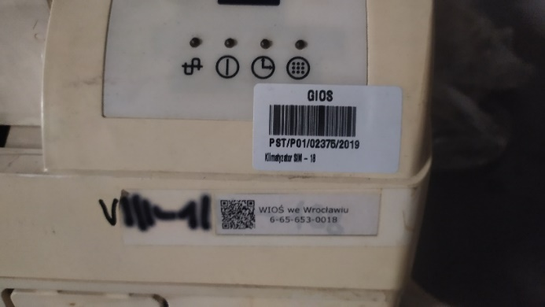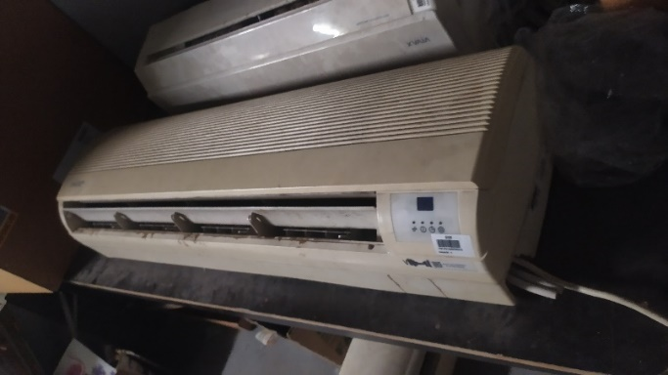
WR | 69 |  |  | Klimatyzator Caldo |  |  | PST/P01/06615/2019 | 1.634,80 |  | 0,00 | 200,00 zł. | Rok produkcji 2014. Opinia z 2019 roku wskazuje, ze klimatyzator nie nadaje się do użytkowania. |  | 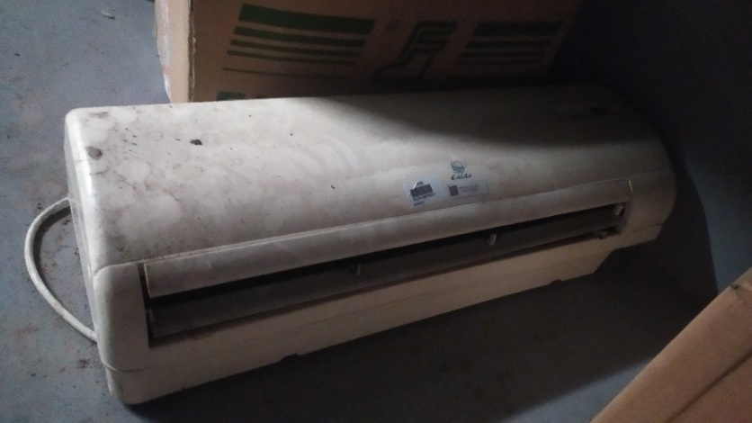
WB | 70 |  |  | Zestaw komputerowy  (monitor AOC model LM729) |  |  | PST/P01/02998/2019 | 2.148,54 |  | 0,00 | 215,00 | Nabyty w 2007. Przestarzały i niewydajny.
WB | 71 |  |  | Szafa termostatowa |  |  | PST/P01/01332/2019 | 2.173,68 |  | 0,00 | 217,00 | Nabyta w 1999.  Przez odchylenie temperatury nie spełnia już wymagań jakościowych.
WB | 72 |  |  | Cieplarka z drzwiami szklanymi |  |  | PST/P01/00786/2019 | 5.585,54 |  | 0,00 | 100,00 | Nabyta w 1996.  Uszkodzona w wyniku przepięcia.  Została wyłączona z użytkowania w 2022 roku.
WB | 73 |  |  | Zestaw komputerowy  (monitor AOC model LM729) |  |  | PST/P01/02995/2019 | 2.148,54 |  | 0,00 | 215,00 | Nabyty w 2007 roku, przestarzały i niesprawny. |  | 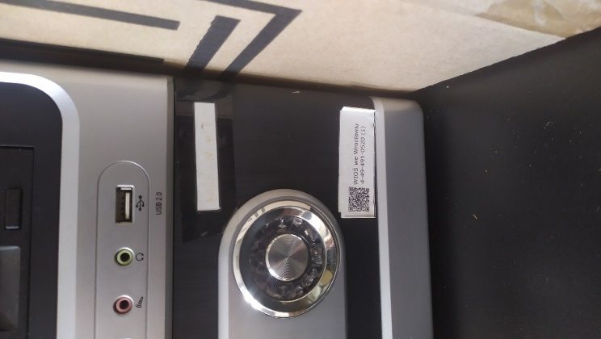
WB | 74 |  |  | Autoklaw ASVE |  |  | PST/P01/01348/2019 | 4.325,05 |  | 0,00 | 1000,00 | Autoklaw eksploatowany przez kilkanaście lat.  Na ten moment autoklaw nieużytkowany ponieważ żadne z laboratoriów CLB Wrocław nie wykonuje badań mikrobiologicznych.  Sprzęt nie posiada ważnych przeglądów UDT (urządzenia ciśnieniowe). |  | 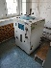
WB | 75 |  |  | Przystawka do sączenia zawiesin |  |  | M/M01/06086/2019 | 2.147,20 |  | 0,00 | 215,00 | Wyeksploatowane, połamane.  Nabyta w 1999. |  | 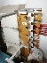
WB | 76 |  |  | Kserokopiarka EOP 2030 |  |  | PST/P01/01365/2019 | 7.997,95 |  | 0,00 | 800,00 | Urządzenie przestarzałe z 1999 roku, utraciło funkcję drukowania. |  | 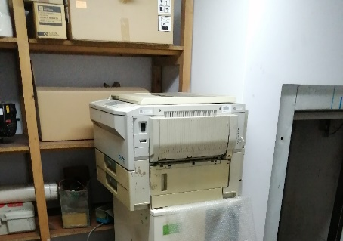
WB | 77 |  |  | Aparat do autom. poboru prób wody i ścieków SIGMA |  |  | PST/P01/01347/2019 | 6.808,01 |  | 0,00 | 700,00 | Urządzenie wyłączone z użytku, ponieważ nie spełnia aktualnych norm. |  | 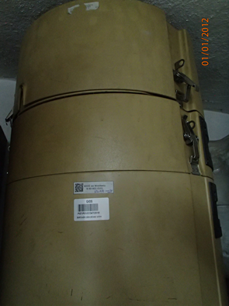
WB | 78 |  |  | Zestaw Hach |  |  | PST/P01/01445/2019 | 9.800,43 |  | 0,00 | 100,00 | Zestaw skała da się z pehametru, konduktometru i spektrofotometru.  Pehametr uszkodzony nie przechodzi kalibracji, brak możliwości zakupu elektrod.  Konduktometr uszkodzona elektroda niewymienna, nie przechodzi kalibracji.  Spektrofotometr uszkodzona droga optyczna, nie przechodzi sprawdzenia na wzorcach widmowych.  Sprzęt nie spełnia wymagań jakościowych. |  | 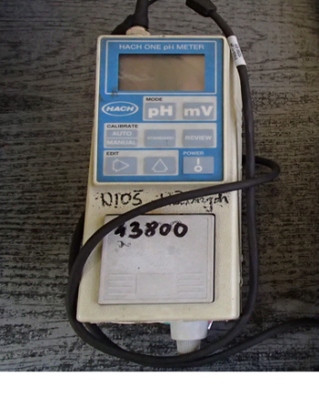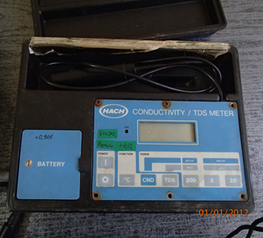  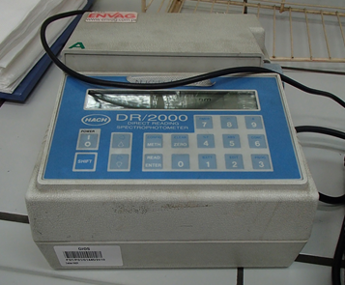
WR | 79 |  |  | Myjka ultradzwiekowa |  |  | PST/P01/01407/2019 | 4 410,00 |  | 0,00 | 35,00 | Myjka nie działa, brak możliwości ponownego zamontowania kluczowych komponentów (emitujących ultradźwięki) które w wyniku wieloletniej eksploatacji odpadły. |  | 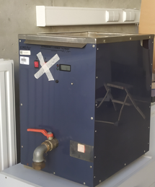
WR | 80 |  |  |  | Zestaw do destylacji z parą wodną (0141) |  | ST/801/01115/2019 | 62 555,34 |  | 0,00 | 850,00 | Rok produkcji 1998, wyeksploatowany i niesprawny. |  | 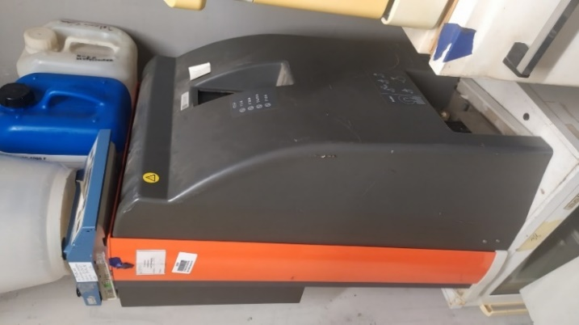
WR | 81 |  |  |  | Analizator rtęci AMA-254 |  | ST/801/01358/2019 (Poprzedni 8-80-801-0809) | 64.267,16 |  | 0,00 | 700,00 | Rok produkcji 2001, niesprawny, Wyłączony z użytku 2014. Awaria z przyczyn zewnętrznych – brak napięcia. Próby naprawy z 2014 roku nie przyniosły skutku. |  | 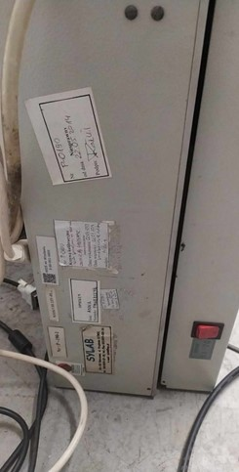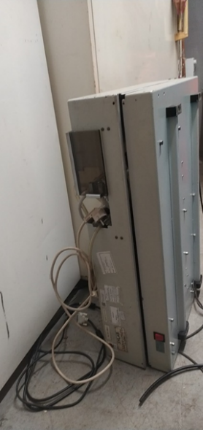
WR | 82 |  |  |  | Chromatograf jonowy Shimadzu LC-20A Prominence |  | ST/801/02001/2019  8-80-801-0914  P-0450-5 | 206.309,21 |  | 0,00 | 33,819.99 PLN | Chromatograf jonowy przerobiony na cieczowy. Przestarzała technologia. Zmieniona metoda. Nie spełnia wymagań jakościowych |  | 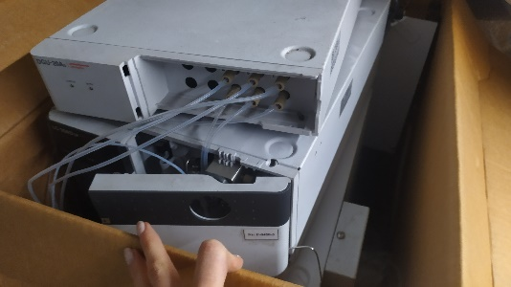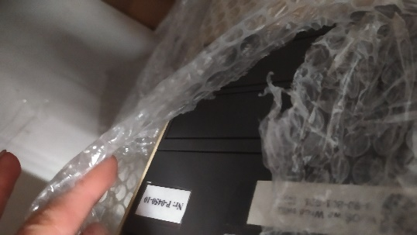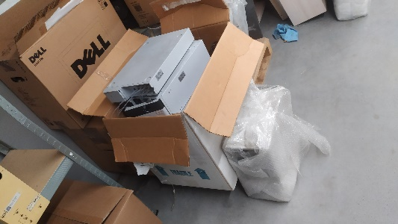
WR | 83 |  |  |  | Chromatograf gazowy Varian |  | ST/801/01566/2019  8-80-801-0830 | 128.104,88 |  | 0,00 | 20 000,00 | Nabyty w 2004 roku.  Przestarzała technologia. Zmieniona metoda. Nie spełnia wymagań jakościowych. |  | 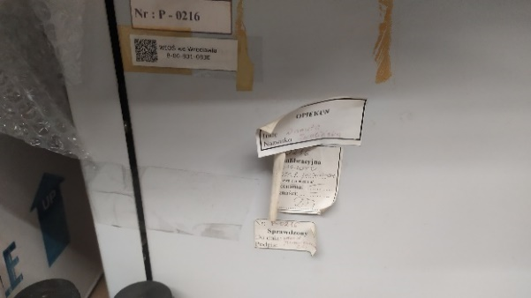  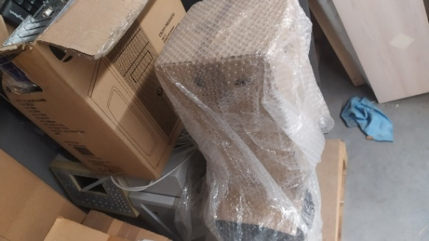  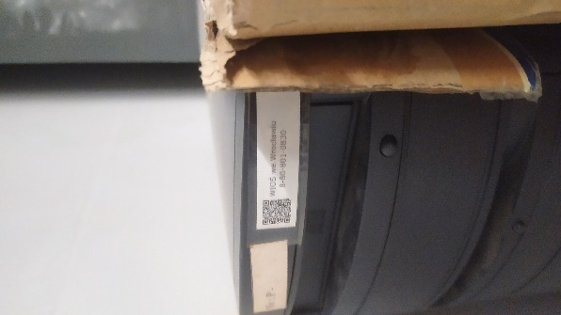
WB | 84 |  |  |  | Autoklaw pionowy z wyposażeniem |  | ST/801/01216/2019 | 48.204,52 |  | 0,00 | 7500,00 | Autoklaw eksploatowany przez kilkanaście lat.  Na ten moment autoklaw nieużytkowany ponieważ żadne z laboratoriów CLB Wrocław nie wykonuje badań mikrobiologicznych.  Sprzęt nie posiada ważnych przeglądów UDT (urządzenia ciśnieniowe).  (1999 rok) |  | 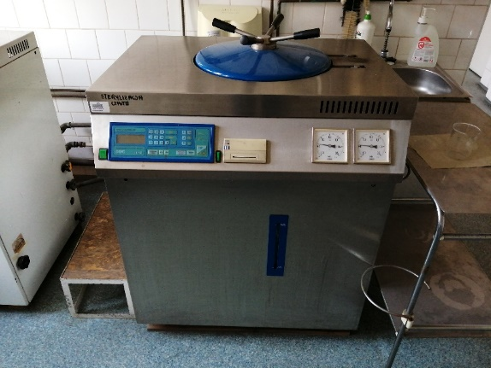
WB | 85 |  |  |  | Komora laminarna |  | ST/801/01170/2019 | 29.377,60 |  | 0,00 | 5600,00 | Uszkodzona i nieużytkowana przez nieopłacalne koszty naprawy. |  | 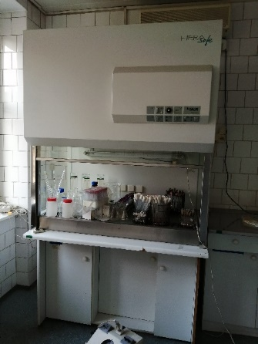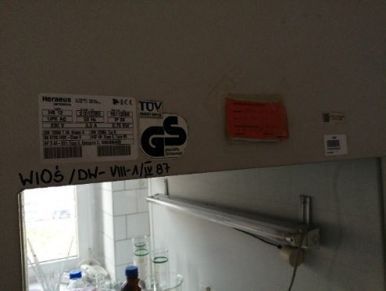
WB | 86 |  |  |  | Autosampler do analizatora rtęci AMA |  | ST/801/01167/2019 | 27 155,00 |  | 0,00 | 700,00 | Wyłączony z użytku, ponieważ nie spełnia aktualnych wymagań. |  | 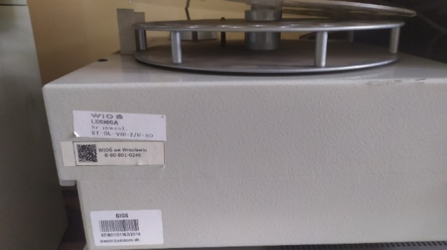
WB | 87 |  |  |  | Analizator rtęci AMA 254 |  | ST/801/01172/2019 | 74.857,14 |  | 0,00 | 700,00 | Urządzenie nie uruchamia się, jest niesprawne i nie spełnia już wymagań jakościowych. |  | 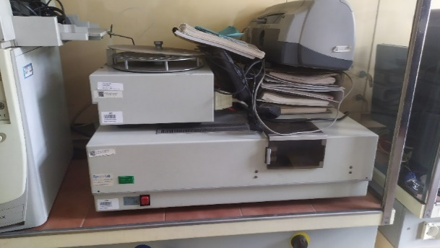  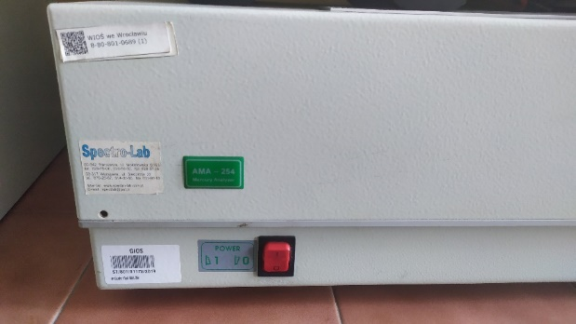
WB | 88 |  |  |  | Zestaw chromatografii cieczowej HPLC |  | ST/801/01182/2019 | 130.843,70 |  | 0,00 | 2000,00 | Niesprawny chromatograf cieczowy z 1999 - wyłączony z użytkowania z powodu braku wsparcia producenta i braku części zamiennych. |  | 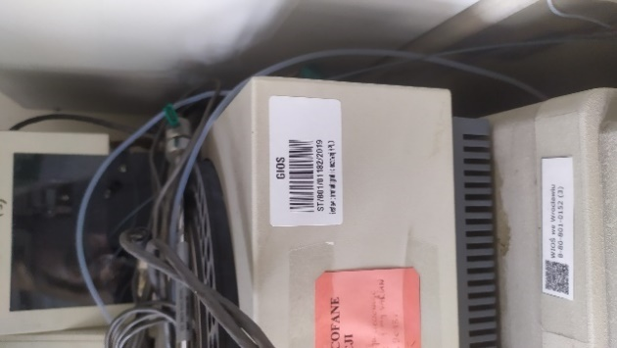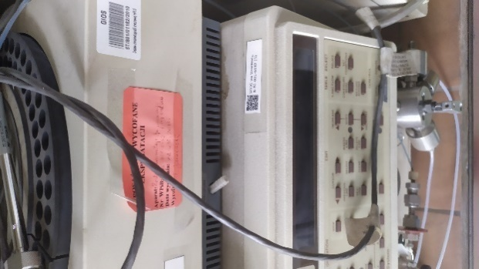
WB | 89 |  |  |  | Detektor fluorescencyjny Prostar 363 |  | ST/801/01233/2019 | 70.817,47 |  | 0,00 | 2900,00 zł | Niesprawny detektor fluoroscencyjny z 1999. Aparat nie spełnia wymagań jakościowych, ponieważ jest za mało dokładny. |  | 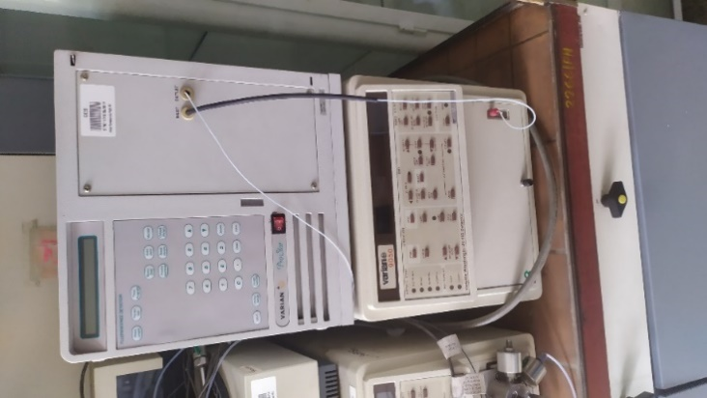
WB | 90 |  |  |  | Termostat do HPLC (prostar 510) |  | ST/801/01225/2019 | 37.250,00 |  | 0,00 | 1590,00 | Rok produkcji 1999. Wyłączony z użytkowania, ponieważ nie spełnia wymagań jakościowych. |  | 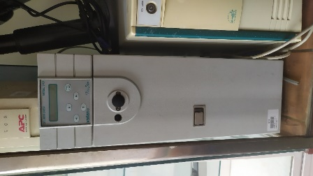
WB | 91 |  |  |  | Zestaw do oznaczania azotu Kjeldahla |  | ST/801/01214/2019 | 23.351,13 |  | 0,00 | 850,00 | Urządzenie wyeksploatowane i niesprawne. |  | 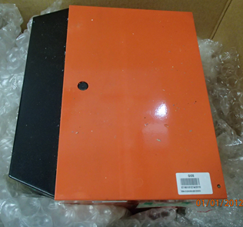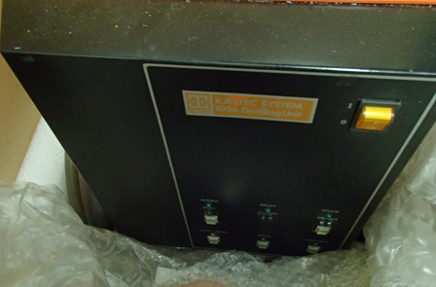
WB | 92 |  |  |  | Mikrofon wszechpogodowy |  | ST/800/00016/2019 | 21.594,00 |  | 0,00 | 2160,00 | Uszkodzony, niesprawny, wyeksploatowany. |  | 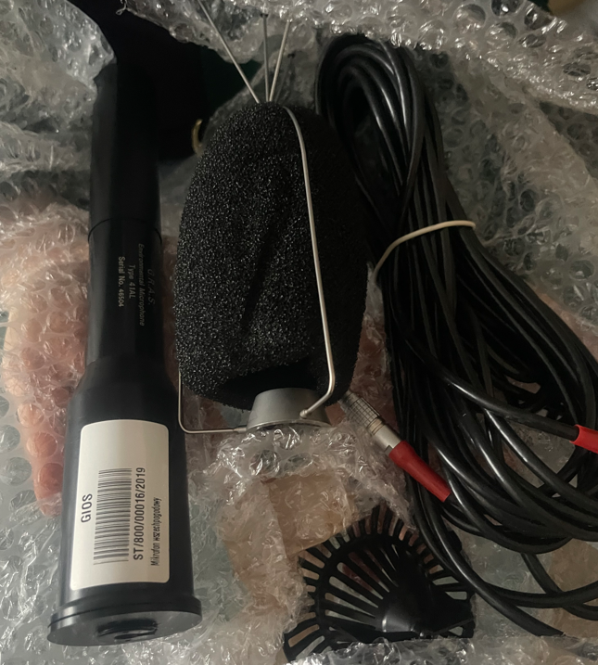
WR | 93 |  |  |  | Analizator przepływowy Future Duo |  | ST/801/04083/2019 | 221.400,00 |  | 0,00 | 2000,00 | Uszkodzony silnik pompy perystaltycznej, brak wsparcia producenta i możliwości naprawy. |  | 